Randers Tegl MULDEN-VARIABEL Doppelmuldenfalzziegel Pult-/Knick-Ortgangziegel
Randers Tegl

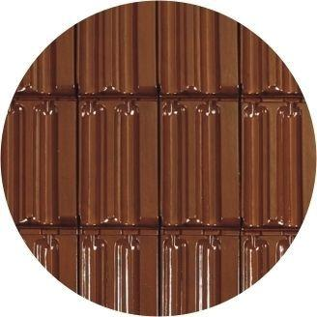Eigenschaften
Art Formziegel
Pultdach-Ortgangziegel
Farbton
braun, grau, rot, schwarz
Format
Ganzer Ziegel
Oberfläche
engobiert, glasiert, unbehandelt
Werkstoff
Ton
Ausrichtung
links, rechts
Deckbreite (mm)
200,00 - 245,00

